進度管理
當填寫完進度規劃後，系統會製作出該工程案的預定進度曲線，並且在每日填寫完日報表後即時繪製目前施作進度
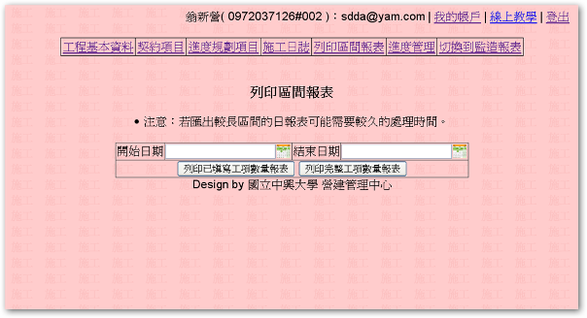

如下圖所示，藍色曲線代表預定進度，紅色曲線為目前施作進度
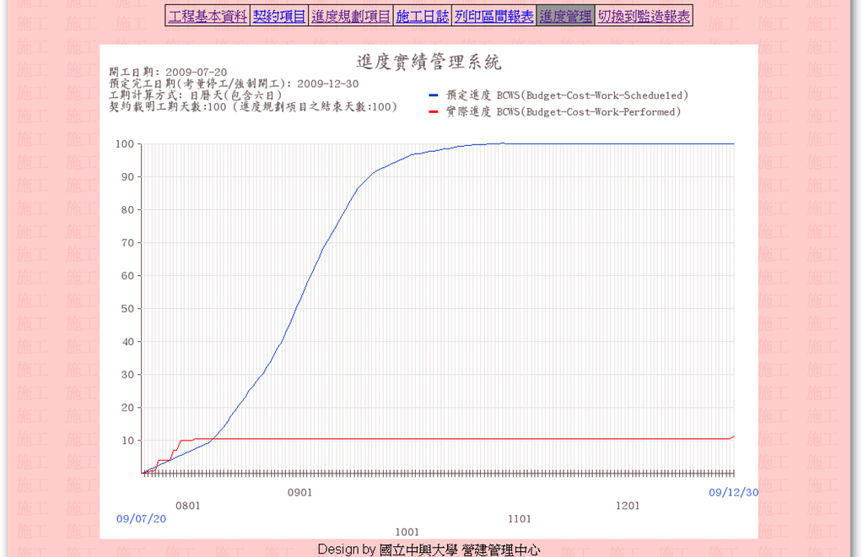
圖面左上會顯示該工程案的開工日期、預定完工日期、工期計算方式
若需要下載該圖作為報告書或其他用途，可於圖面點選滑鼠右鍵，選擇另存圖片即可
